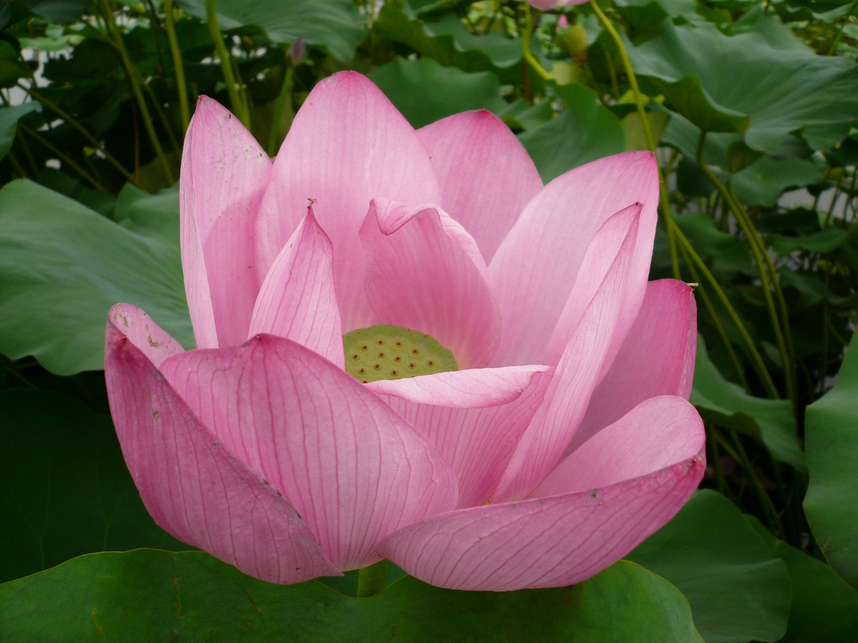
三忠謝紫筠

形態[
多年生水生草本，外型與荷花相似，不同的是荷花的葉子和花挺出水面，而睡蓮的葉子和花浮在水面上，不同於荷花的「出淤泥而不染」。
睡蓮秋季開白色花，午後開放，晚間閉合，可以連續開閉三四日；睡蓮因晝舒夜卷（一些品種會白晝開花而夜間閉合）而被譽為「花中睡美人」。

用途
睡蓮的用途甚廣，可用於食用、製茶、插花、藥用等。但睡蓮的種子由於含單寧量高，一般不作食用。《本草綱目拾遺》記載「子午蓮，綱目水草部，入蘋，以為此即大葉之蘋也，古人以為食品，祭用蘋、蘩」、「紅白蓮花，此不知即蓮花否，而功與蓮同，以類相從」。睡蓮切花離水時間超過1小時以上可能使吸水性喪失，而失去開放能力。

分布
睡蓮在北半球廣泛分布，東亞（如中國、朝鮮半島、日本北海道、蒙古等）、中亞、西伯利亞、東南亞亞熱帶（如越南、緬甸）、印度、東歐、北歐、北美洲西北部，都有睡蓮的分布。^{[3][4]}

